[http://www.bit.edu.cn/images/2013zzgb/logo.jpg](http://www.bit.edu.cn/index.htm)

**3D植物大战僵尸游戏**



|  |  |  |  |
| --- | --- | --- | --- |
| 序号 | 姓名 | 学号 | 备注 |
| 1 | 王佳乐 | 1102152064 | 18811377996 |
| 2 | 李浩宇 | 1102152087 |  |
| 3 | 于竤昊 | 1120151950 |  |
| 4 | 周围 | 1120152044 |  |

2018年6月

**目录**

第一章 引言 3

1.1项目简介 3

1.2项目要求 4

1.3具体要求 5

1.3.1纹理 5

1.3.2天空盒 5

1.3.3光照 6

1.3.4动态文字 6

1.3.5粒子特效 6

1.4编写目的 6

1.5范围 6

1.6参考资料 7

第二章 设计说明 7

2.1需求规定 7

2.2运行环境 7

2.3基本设计概念处理流程 8

2.4总用例图 8

第三章 类设计 10

3.1僵尸类 10

3.2天空盒 11

3.3植物类 12

第四章 游戏效果 12

# 引言

## 1.1项目简介

规则模仿植物打僵尸游戏：Plants vs. Zombies。

《植物大战僵尸》是一款极富策略性的小游戏。可怕的僵尸入侵，每种僵尸都有不同的特点。玩家防御僵尸的方式就是栽种植物。每种植物每种都有不同的功能。玩家可以针对不同僵尸的弱点来合理地种植植物，这也是胜利的诀窍。

这款游戏要求玩家既有是大脑的智慧，又有小脑的反应。在有了正确的战略思想之后，还要靠战术将战略实现出来。战术范围包括很广，植物的搭配、战斗时的阵型、[植物与僵尸](https://baike.sogou.com/lemma/ShowInnerLink.htm?lemmaId=66731410&ss_c=ssc.citiao.link)相遇时是战是防这都属于战术的范畴。正确的战术是玩家在战斗中胜利关键。选择正确的战术，需要先分析情况，再做出决定。那么提高战术水平也是要提高分析情况的能力。

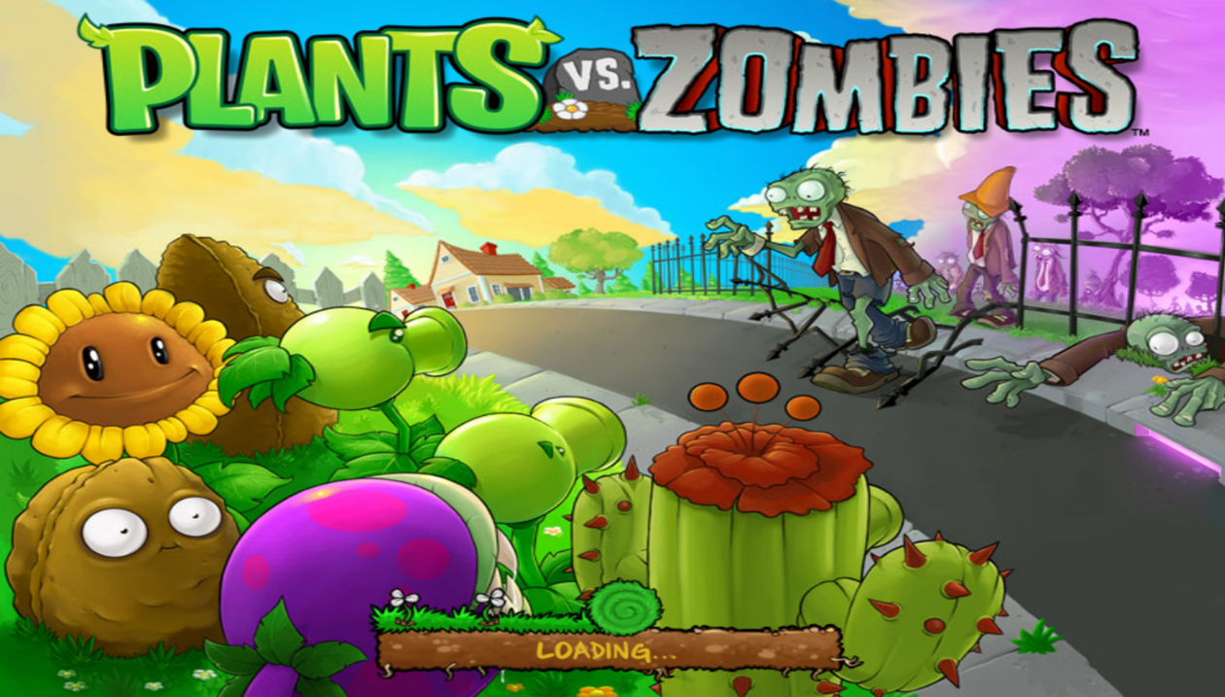

## 1.2项目要求

* 纹理
* 天空盒
* 光照
* 动态文字
* 粒子特效

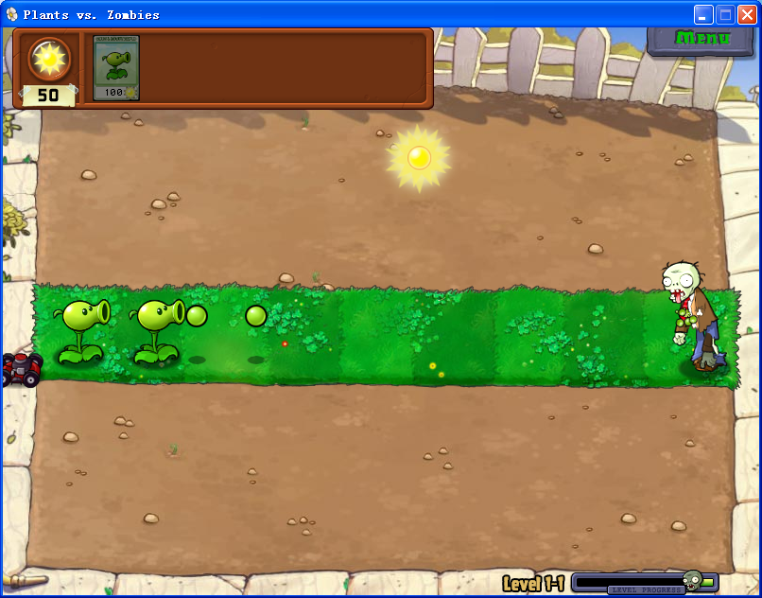

## 1.3具体要求

### 1.3.1纹理

* 地面贴纹理，更真实的草坪和泥土地；
* 僵尸贴纹理，有眼睛嘴器官，能看到衣服；
* 植物贴纹理，带眼睛和子弹发射孔；
* 金币太阳贴纹理，光芒照射；
* 子弹贴纹理。

### 1.3.2天空盒

* 绘制一个盒子，视点在盒子内部 (球/立方体)；
* 盒子内表面贴纹理，模拟天空及场景；
* 纹理可选择蓝天白云，远山等景物；
* 可采用不同纹理表现不同时刻的天气状况（白天/晚上）。

### 1.3.3光照

* 打开光照，设定光源为方向光；
* 光源位置处绘制一个大红圆球代表太阳；
* 太阳东升西落运动，每1分钟转一圈；
* 环境光调下，散射光调大，显著体现光照对物体的影响。

### 1.3.4动态文字

* 在每个植物、僵尸的头顶显示3D文字；
* 文字跟随物体的运动（僵尸移动字体也移动，植物出现则出现文字，消失则消失文字）；
* 文字显示植物和僵尸的剩余生命值；
* 太阳（光源）中心显示文字，显示当前仿真时间。

### 1.3.5粒子特效

* 增加下雪下雨的天气，使用粒子特效实现；
* 植物射出的子弹带有火焰特效。

## 1.4编写目的

编写本文档的目的是对老师提供的游戏功能及玩点进行细致的分析，明确和深入描述植物大战僵尸游戏的软件结构和数据结构，将游戏进行模块划分、建立模块的层次结构及调用关系、确定模块间的接口及人机界面，进行数据特征的描述、确定数据的结构特性等。

## 1.5范围

任务提出者：李立杰

开发者：王佳乐、周围、于竤昊、李浩宇

用户：广大的电脑用户。这一类群体具备基本的计算机操作能力，有一定的计算机游戏经验，熟悉3D操作。

运行该软件的单位：北京理工大学计算机学院

## 1.6参考资料

* 《C++ Primer 中文版》人民邮电出版社
* 《OpenGL编程指南》机械工业出版社
* 《OpenGL游戏编程》机械工业出版社
* 《OpenGL关卡设计指南》机械工业出版社

# 第二章 设计说明

## 2.1需求规定

《植物大战僵尸》是一款益智策略类塔防御战游戏。玩家通过武装多种植物切换不同功能，快速有效地把僵尸阻挡在入侵的道路上。本项目将原来的2D PVZ扩展到3D，增加新的游戏体验，为用户提供一个崭新的视角去观察与体会这个熟悉的游戏。本软件在功能上仿照popcap公司所开发的《植物大战僵尸》，是一款益智策略类塔防游戏。

游戏的背景是僵尸要进攻一栋房屋，而房屋的主人也就是游戏玩家，需要通过种植物来抵抗僵尸的进攻。游戏为玩家提供了多种的植物，不同的植物拥有不同的功能在不同的时期做出不同的选择是这款游戏策略性的体现所在。而各式各样的植物和僵尸更是增添了游戏的乐趣。与传统的植物大战僵尸不同的是本软件提供了3D的场景，使玩家可以用新的视角去体验和享受这个游戏的乐趣。

## 2.2运行环境

硬件要求：

* 内存 256M
* CPU 1.0GHz
* 键盘
* 显示器 256真彩色器

软件要求：

* Windows操作系统（最低XP）
* VS2010（开发工具）
* OpenGL库

## 2.3基本设计概念处理流程

本系统主要分为2个部分，即信息显示部分和主游戏部分。处理流程就是不断地读取键盘的交互，产生消息，或者根据游戏自己的运行逻辑产生消息，然后根据消息的类型和内容进行相应的逻辑处理，即3D或者2D显示。具体的消息操作，函数会在每个模块中给出具体的解释。

## 2.4总用例图













# 第三章 类设计

## 3.1僵尸类

|  |  |
| --- | --- |
| 类名 | 僵尸 |
| 说明 | 僵尸是游戏中，玩家通过控制植物来消灭的对象，僵尸从产生开始会在屏幕上进行移动，碰触到植物后会啃食植物，当血量减少到0时，僵尸会死亡。 |

* 编写“僵尸类”，类中记录僵尸的属性和相关操作；
* 编写“僵尸控制类”，类中存放“僵尸类”的数组，以及对僵尸的相关操作。

类图如下：



* direction：僵尸行进方向
* position：僵尸位置
* speed：僵尸行进速度
* life：僵尸生命值
* countFrame：刷新计数
* arm_type：计算手臂姿态的变量
* leg_type：计算双腿姿态的变量
* pFont：显示僵尸生命值的文字
* rest_life：僵尸剩余生命值的字符串
* actionmode：僵尸的行为方式（行走或停止）
* lifemode：僵尸的生存状态（生存或死亡）
* Draw()：绘制僵尸
* SetPosition(CglVector3 Position)：设置僵尸位置
* SetDirection(CglVector3 Direction)：设置僵尸方向
* Update()：更新
* GetPosition()：获取僵尸的位置
* SetDirection()：获取僵尸方向
* LoadTexturs()：加载纹理图片



* zombies：记录僵尸的栈
* createZombie()：增加新的僵尸
* Update()：更新
* Display()：绘制所有的僵尸

## 3.2天空盒

* m_bWired：显示模式参数
* m_particle：粒子绘制函数
* LoadGLTextures()：对场景进行贴图
* SetRC()：光源设置
* DrawModel()：粒子绘制调用
* DrawSky()：绘制天空盒
* DrawFloor()：绘制地面
* RenderWorld()：光源展示
* Display()：场景展示

## 3.3植物类

主要有LoadGLTextures纹理函数、Cglplant读位置坐标函数、initialize初始化函数、draw1、draw2、draw3、draw4、draw5五个画不同植物的函数。

* 植物均由一个圆柱体作为茎
* 两个小圆片作为两片叶子
* 一个长方体作为头部
* 脸部贴上眼睛纹理
* draw1绘制的普通射手有一个圆柱体作为炮口
* draw2绘制的双口射手有两个圆柱体作为炮口
* draw3绘制的巨口射手有一个巨大的圆柱体作为炮口
* draw4绘制的四口射手有四个圆柱体作为炮口
* draw5绘制的向日葵脸上贴向日葵纹理
* 颜色与之前的绿色不同，是黄色的，而且还能阶段性地产生太阳，要养上贴有太阳纹理。
* 植物射手会发射炮弹，打到僵尸身上会扣僵尸的血量，植物被僵尸碰到就死亡。

# 第四章 游戏效果

